Научная конференция, посвященная Международному году кристаллографии.
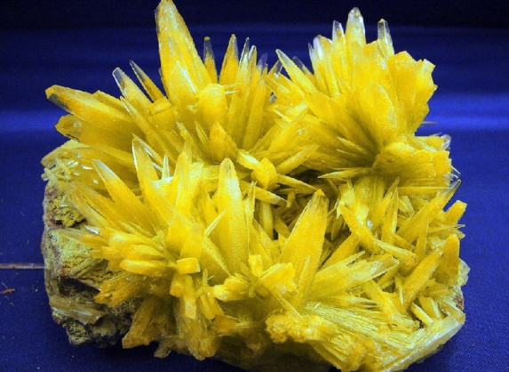 План проведения конференции.
1.Вступительное слово учителя химии Голубятниковой И.С.
2. «Введение в кристаллографию» - выступление Тищенко Татьяны и Елфимова Владимира с презентацией.
3. «Современная кристаллография. Роль кристаллографии в создании новых материалов»- выступление Яковенко Екатерины и Кочмарева Никиты с презентацией.
4. «Создание нанотехнологий»- выступление Бекмамбетовой Дианы и Яценко Дарьи с презентацией.
5. « Методика выращивания кристаллов в домашних условиях»- выступление с презентацией и демонстрацией выращенных кристаллов Ильиной Екатерины.
6. «Кристаллография крымской природы»- презентация Федорчук Павла.
7. Обобщение материала. Выступления учащихся о прослушанной конференции.
8. Участники конференции – учащиеся 10 классов. Гости - зам директора по УВР Стаменова О.В., руководитель МО историков Абдуллаева Р.М., учитель географии Руденская Н.И. Время проведения 21 апреля 2014 года с 8час.30мин.- 9час.20мин.
9.Вручение Грамот участникам конференции.

